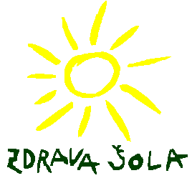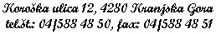
Vpis v 1. razred

Kranjska Gora, 31. 1. 2020
PRVIČ V ŠOLO

TRIJE KORENJAKI,
TRIJE VESELI VANDROVČKI,
SO TORBICE VZELI
IN PRVIČ V ŠOLO ŠLI.
SO V ZVEZKE PISALI,
VELIKE ČRKE A – E – I ,
NA PRSTE KAZALI,
DA ENA IN DVA JE TRI.
VSI TRIJE JUNAKI,
PA SO SANJALI VSE NOČI,
DA Z ZLATO RAKETO,
NA LUNO BODO ŠLI.
(Janez Bitenc)
VABILO NA VPIS V 1. razred

Spoštovani starši in otroci!

V mesecu februarju potekajo vpisi otrok v 1. razred devetletne osnovne šole za šolsko leto 2020/2021.
Vpisovali bomo otroke, ki v tekočem letu dopolnijo 6 let, torej vse otroke rojene v letu 2014.

Naša šola vas vabi k vpisu v 1. razred
v TOREK, 11. 2. 2020 med 8.00 in 14.00 uro in
v SREDO, 12. 2. 2020 med 9.00 in 17.00 uro,
v pisarni svetovalne delavke.

Prosimo, da na vpis pridete skupaj z otrokom.

Na vpis v 1. razred je potrebno prinesti otrokov uradni osebni dokument in davčno številko
(oboje na vpogled).

Starše, ki vam čas in zaposlitev dopuščata, vljudno vabimo, da na vpis pridete v dopoldanskem času, ker je v popoldanskem času navadno gneča.

Prisrčen pozdrav!

Svetovalna delavka šole Ravnatelj
Tina Kralj, mag. Milan Rogelj,
dipl.soc.del., univ.dipl.soc.pedag. prof.
04/588 48 58

